Họ và tên: Trần Văn Hiểu
MSV: 20222672 - Lớp: DCCNTT.13.10.14

Ảnh chụp quá trình cài đặt:
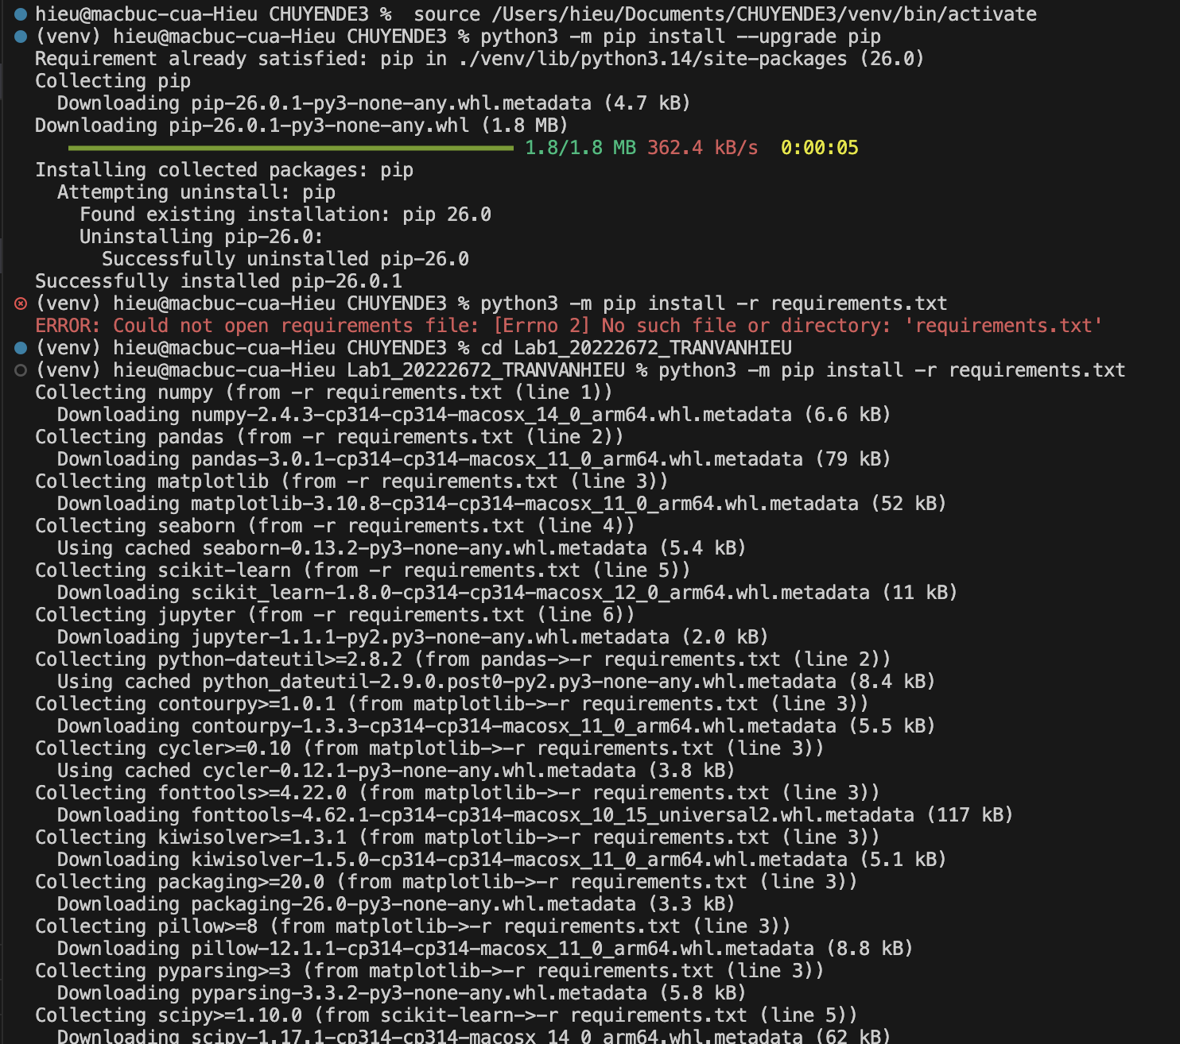

Ảnh chụp màn hình chọn Python Interpreter
Ảnh chụp màn hình kết quả chạy các bài 2, 3, 4, 5, 6.
